Tarea de fin de semana 5to. grado
Fecha: 25 de septiembre de 2026
Fecha de entrega: 28 de septiembre de 2026
Notif:………………………………..

Matemática
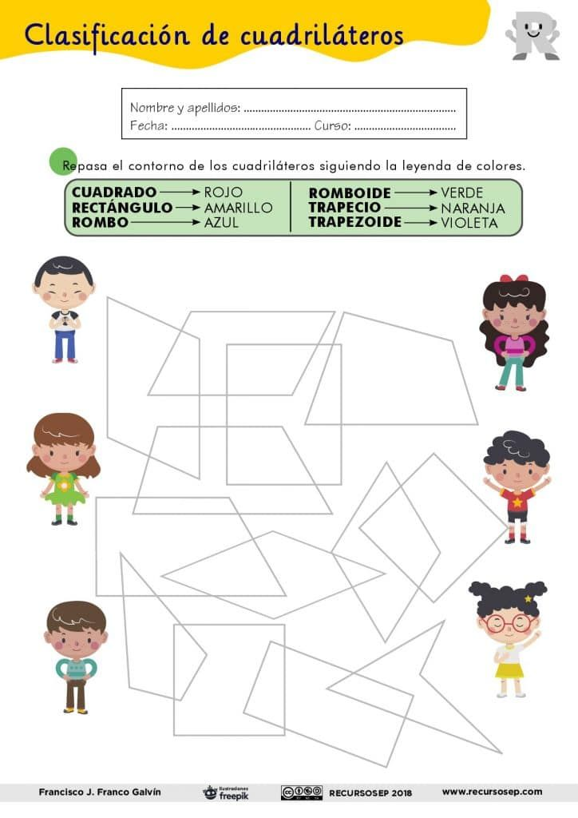
2. Escribe la medida del cuarto ángulo de cada cuadrilátero.
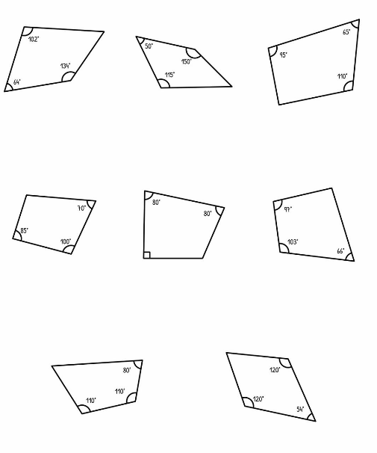
Ciencias Naturales
- Oral de Feria de Ciencias según calendario. El mismo lleva nota numérica.
- Lunes 28 de septiembre, exponen los niños de las mezclas homogéneas, heterogéneas y Sistema Respiratorio.
- Martes 29 de septiembre, exponen los niños de Sistema digestivo y Sonido.
- En ambos casos NO DEBEN TRAER MAQUETA NI CARTELERA.
- Solicito revean los informes, donde se visualice los nombres y el contenido que desarrollara cada niño/a.
- Sugerencia, que todos los integrantes tengan una copia.
- Se entrega sin excepción el día lunes 28/9 y se tomará un único informe para su calificación.
- Traer el miércoles 30/9 las maquetas y el telón a la mañana.


